Presseinformation

FEV präsentiert Technologien und Lösungen für nachhaltige Mobilität auf dem Aachen Colloquium China

Peking, November 2019 – FEV konzentriert sich beim diesjährigen 9. Aachener Kolloquium China für Automobil- und Motorentechnik auf die Kernthemen der nachhaltigen Mobilität.

FEV deckt den gesamten Bereich der schlüsselfertigen Fahrzeugentwicklung ab. Da die Entwicklungskompetenz für Antriebsstrang und Fahrzeug aus einer Hand angeboten werden kann, ist FEV ein international attraktiver und leistungsstarker Entwicklungspartner. Neben zahlreichen Vorträgen präsentiert FEV auf der konferenzbegleitenden Ausstellungsfläche des Aachen Colloquium China in diesem Jahr ein Modell von "SVEN", einem vollelektrischen, kompakten Dreisitzer, der als Carsharing-Fahrzeug für nachhaltige urbane Mobilität konzipiert ist. "SVEN" (Shared Vehicle Electric Native) feierte in diesem Jahr auf dem Genfer Automobilsalon seine Weltpremiere. Auch auf der IAA in Frankfurt hat SVEN zuletzt viel Aufmerksamkeit erhalten.

Mit dem FlexBody präsentiert FEV ein investitionsarmes Design-Kit für leichte Karosseriestrukturen, das die industrielle Origami-Technik nutzt und eine ideale Plattform bietet für den Leichtbau und die Designentwicklung von A00-Fahrzeugen mit einer Serienproduktion von bis zu 7.000 Fahrzeugen pro Jahr.

Neben effizienten Verbrennungsmotoren bietet FEV eine Vielzahl alternativer Antriebslösungen an. Neben batterieelektrischen Antriebssystemen spielt die Wasserstofftechnologie in Zukunft eine Schlüsselrolle. Die FEV-Gruppe beschäftigt sich seit 20 Jahren mit dem Design, der Entwicklung und der Integration von Brennstoffzellen und hat vor einigen Jahren ihr "Breeze Demonstration Car" entwickelt und vorgestellt. Es folgte eine vielfältige Unterstützung der Automobil- und Fahrzeugindustrie. Heute ist die FEV-Gruppe in der Lage, kundenspezifische Anpassungen und Integrationen von skalierbaren Brennstoffzellensystemen und Zusatzkomponenten vom Konzept bis zur vollständigen Integration in Fahrzeuge wie Bahnen, Lkw oder Pkw zu entwickeln. Auf dem Aachen Colloquium präsentiert FEV eine Brennstoffzelle, die aufgrund ihrer hohen Leistung und kompakten Struktur vielseitig einsetzbar ist und für die Massenproduktion konzipiert wurde.

Ein weiteres Highlight ist die Präsentation der koaxialen Electric Drive Unit (EDU), einem Konzept für die C/D-Klasse bis hin zu leichten Nutzfahrzeugen. Das maximale Leistungs- und Antriebsdrehmoment beträgt 230kW / 3500Nm bei einem Gesamtgewicht von 85kg. Eine Besonderheit ist der ölgekühlte Elektromotor, der sich durch seinen geringen elektrischen Verbrauch auszeichnet. Außerdem kann die interne Ölkühlung die kontinuierliche Leistung um bis zu 50 Prozent erhöhen.

Im Bereich Software- und Testlösungen präsentiert FEV fortschrittliche Softwarewerkzeuge für Simulation, Kalibrierung, Test und Datenmanagement. Dabei profitieren die Anwender von einer einzigartigen Softwareumgebung - dem FEV Collaborative Framework - vom Desktop über den Prüfstand bis zur Straße. Mit vCAP zeigt FEV eine virtuelle Kalibrierungsplattform zur Optimierung von Motorsteuergeräten und trägt damit den neuen Normen (EURO6d) und neuen Zyklen (WLTP und RDE) Rechnung: Dank präziser Simulation kann vCAP bis zu 50% der physikalischen Tests einsparen. FEVFLEX, das Datenmanagementsystem von FEV, verwaltet alle technischen Daten und Prüfstände von 24/7 betriebenen Forschungs- und Entwicklungszentren.
Darüber hinaus stellt FEV modernste Prüfstandseinrichtungen vor, z. B. einen Hochgeschwindigkeitsprüfstand für E-Motoren und E-Achsen, der eine hohe Belastbarkeit bei hohen Drehzahlen bietet.

Über FEV
Die FEV Gruppe mit Hauptsitz in Aachen, Deutschland, ist ein international anerkannter Dienstleister in der Fahrzeugentwicklung. Das Kompetenzspektrum von FEV umfasst Consulting, Entwicklung und Erprobung innovativer Fahrzeugkonzepte bis hin zur Serienreife. Neben der Motoren- und Getriebeentwicklung, der Fahrzeugintegration, der Kalibrierung und Homologation moderner Otto- und Dieselmotoren kommt der Entwicklung von hybriden und elektrifizierten Antriebssystemen sowie alternativen Kraftstoffen eine immer größer werdende Bedeutung zu. Hierbei ist auch die Weiterentwicklung elektronischer Steuerungen sowie die voranschreitende Vernetzung und Automatisierung von Fahrzeugen im Fokus der Experten.
Das Produktportfolio von „FEV Software und Testing Solutions“ vervollständigt dieses Angebot durch die Produktion moderner Prüfstandseinrichtungen und Messtechnik sowie Softwarelösungen, die zu einer effizienteren Entwicklung beitragen und signifikante Arbeitsschritte von der Straße in den Prüfstand oder gar in die Simulation verlegen.
Als global agierender Dienstleister bietet das Unternehmen seinen Kunden aus der Transportbranche diese Leistungen weltweit an. Die FEV Gruppe beschäftigt über 6.500 hochqualifizierte Spezialisten in modernen, kundennahen Entwicklungszentren an mehr als 40 Standorten auf fünf Kontinenten.
Bildmaterial:

Koaxial EDU
(Quelle: FEV Group)
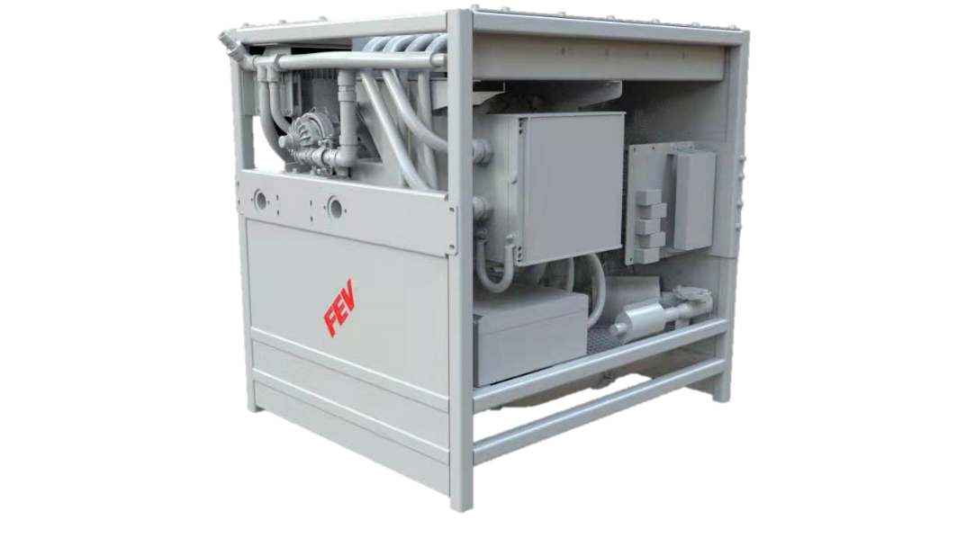
Brennstoffzellensystem für Schwerlastanwendungen
(Quelle: FEV Group)

Kontakt
Andreas Albers
Telefon: +49 241 5689-9610
E-Mail: albers@fev.com

